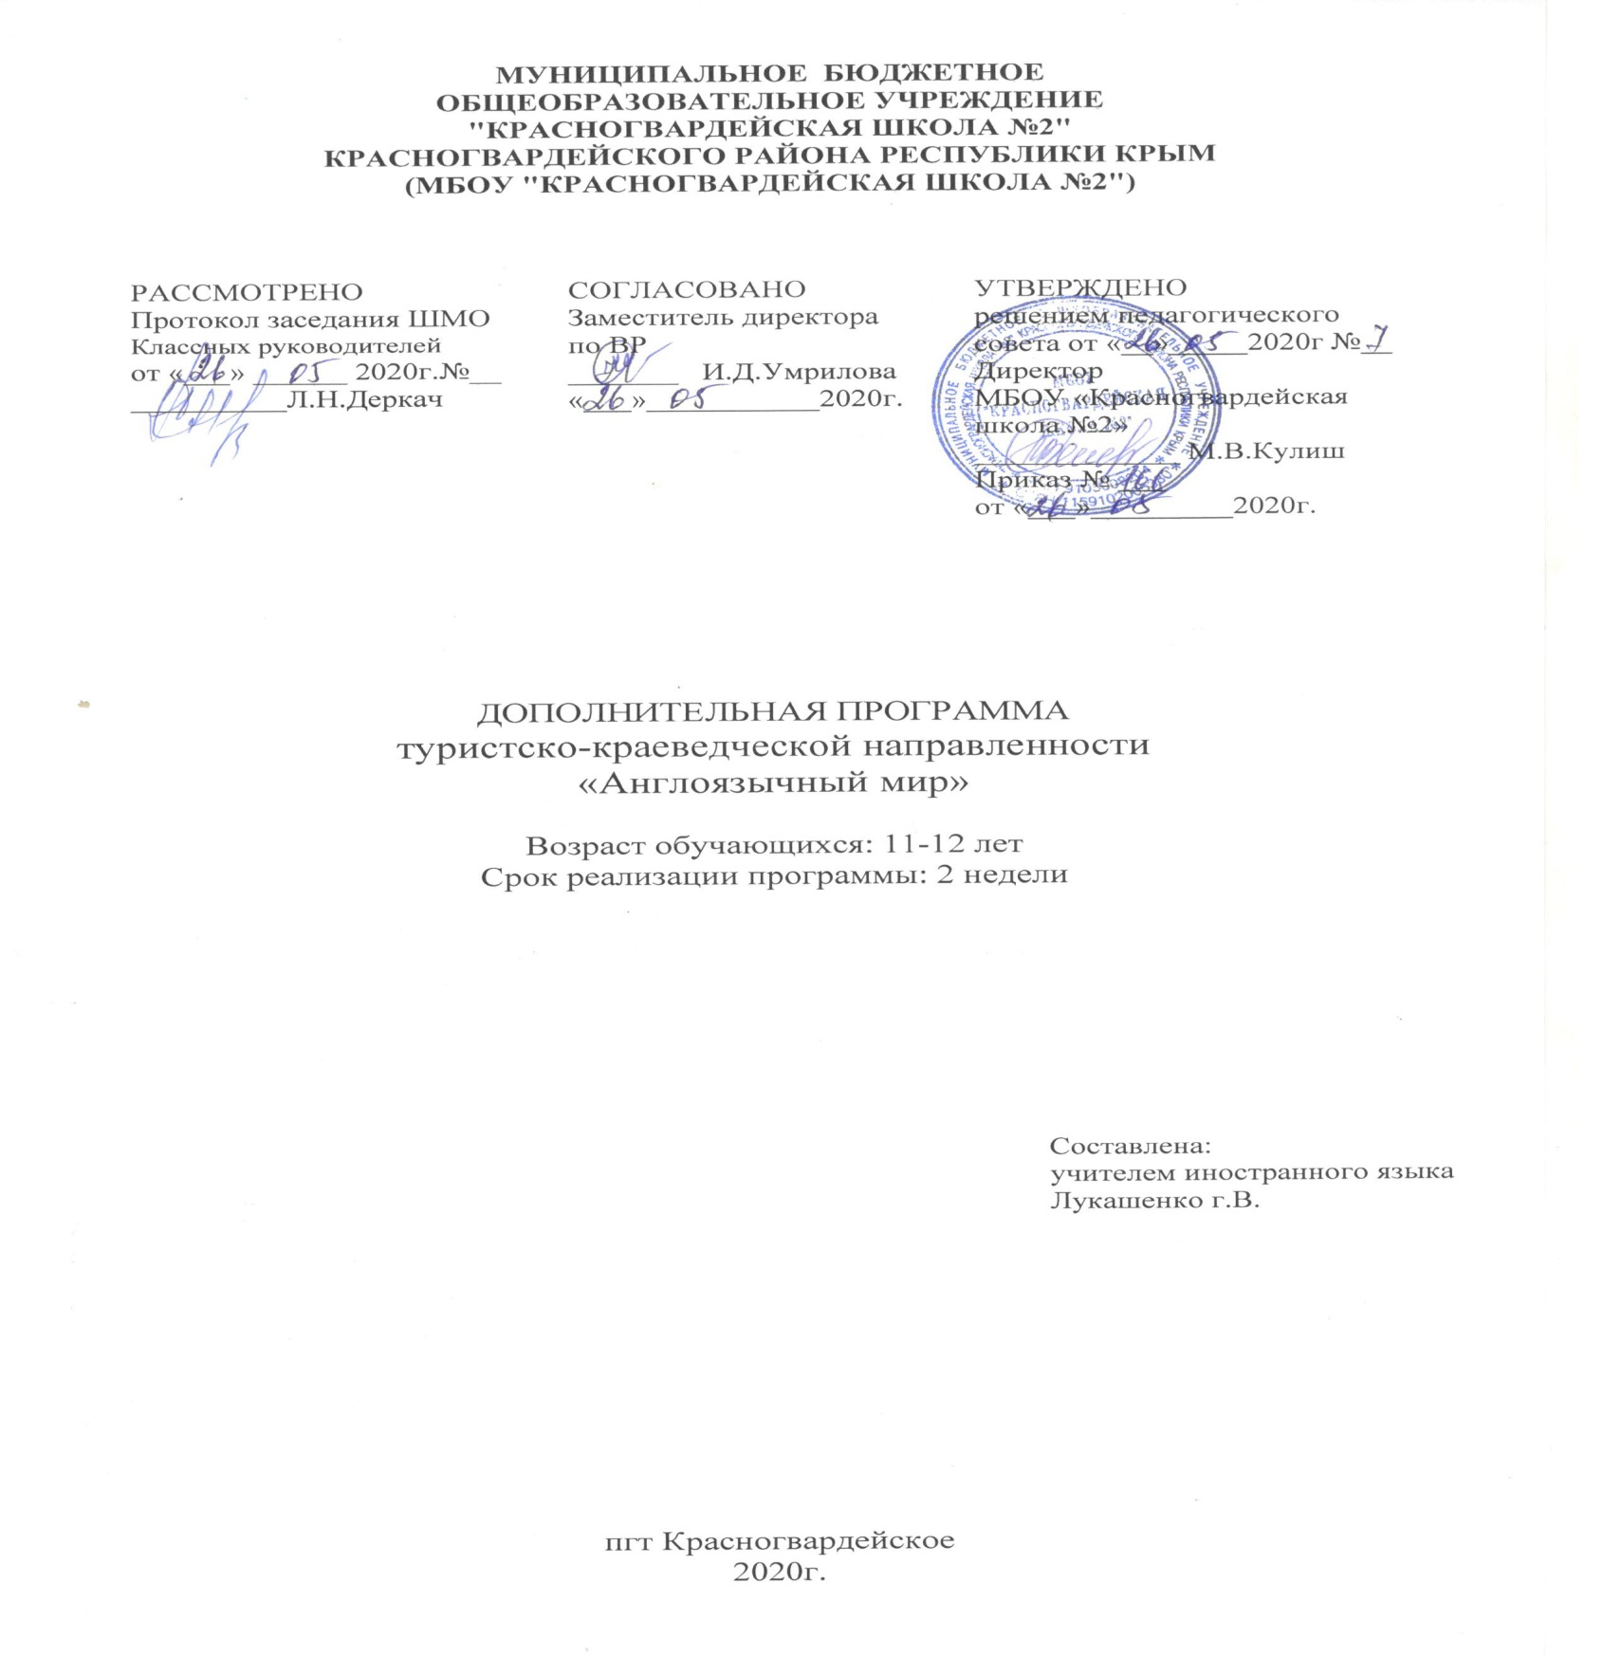
МУНИЦИПАЛЬНОЕ БЮДЖЕТНОЕ
ОБЩЕОБРАЗОВАТЕЛЬНОЕ УЧРЕЖДЕНИЕ
"КРАСНОГВАРДЕЙСКАЯ ШКОЛА №2"
КРАСНОГВАРДЕЙСКОГО РАЙОНА РЕСПУБЛИКИ КРЫМ
(МБОУ "КРАСНОГВАРДЕЙСКАЯ ШКОЛА №2")

Краткосрочная дополнительная общеобразовательная программа
Туристско-краеведческой направленности
«Англоязычный мир»

Для 6 класса
программа рассчитана на 6 часов

2020

Пояснительная записка

Каникулы – это и время отдыха, и период значительного расширения практического опыта ребёнка, творческого освоения новой информации, её осмысления, формирования новых умений и способностей, которые составляют основу характера, способностей общения и коммуникации, жизненного самоопределения и нравственной направленности личности.
Во время летних каникул происходит разрядка накопившейся за год напряжённости, восстановление израсходованных сил, здоровья, развитие творческого потенциала.
Программа «Англоязычный мир» включает в себя материал, интересный для будущих путешественников. Целесообразность программы раскрывается во всех аспектах образовательного процесса – воспитании, обучении, развитии. Новизна программы прослеживается в широком приобщении детей к разнообразному социальному опыту при помощи современных компьютерных технологий .
Цель программы: организация и проведение интересного содержательного досуга детей в летний период.
Задачи программы:
- Организовать проведение культурно-досуговых мероприятий;
- Научить поиску и использованию электронных ресурсов;
- Развивать интерес детей к познавательному досугу;
- Развивать речь, воображение, фантазию, нестандартное мышление;
- Развивать интерес к изучению иностранного языка.
В результате освоения программы «Англоязычный мир» дети узнают:
- Ключевую информацию о географии, достопримечательностях, истории и культуре англоязычных стран.
В результате освоения программы «Англоязычный мир» дети научатся:
Находить полезную информацию об англоязычных странах.

Тематический план 5-6 классы(6 часов)
№ темы | Наименование темы | Часы | Источник
1 | Соединённое Королевство Великобритании и Северной Ирландии | 1 | https://infourok.ru/prezentaciya-soedinyonnoe-korolevstvo-velikobritanii-i-irlandii-3072608.html
2 | Путешествие по США | 1 | https://infourok.ru/prezentaciya-soedinennie-shtati-ameriki-565931.html
3 | Знакомство с Канадой | 1 | https://www.metod-kopilka.ru/prezentaciya_po_geografii_quotkanadaquot-7876.htm
4 | Привет, Австралия! | 1 | https://zen.yandex.ru/media/id/5a38f9df4826779f2a1d9f34/10-prichin-pobyvat-v-avstralii-5a38fa49a936f40015a29706?utm_source=serp
5 | В гостях у «антиподов» | 1 | https://top10.travel/dostoprimechatelnosti-novoj-zelandii/
6 | Страны Британского Содружества | 1 | https://infourok.ru/prezentaciya-po-angliyskomu-yaziku-na-temu-sodruzhestvo-naciy-3677846.html

